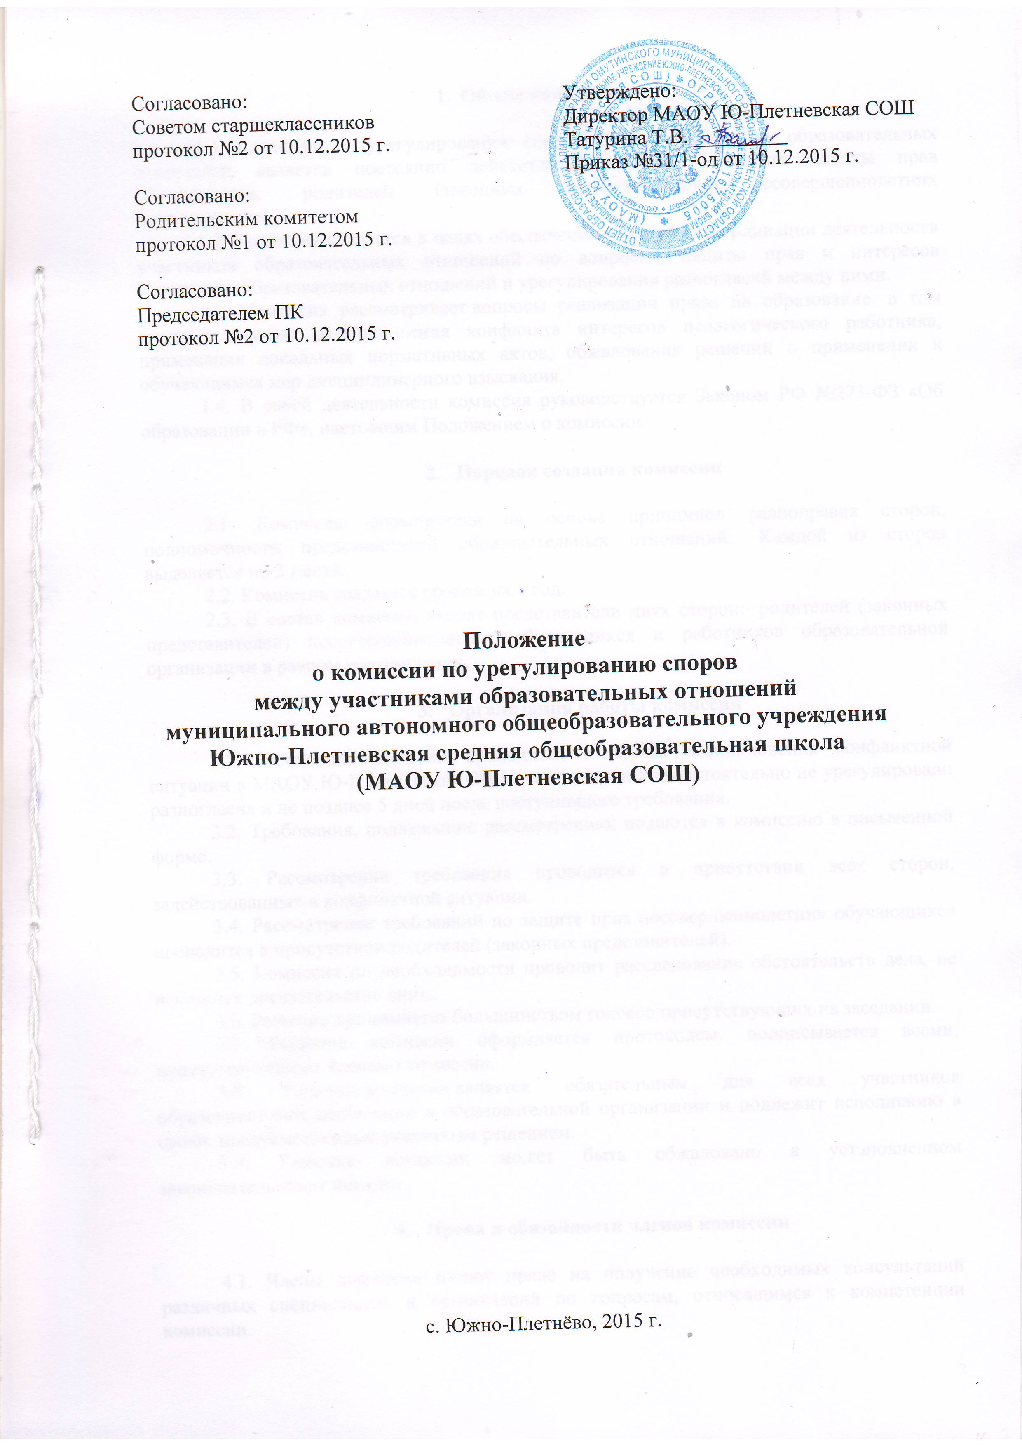
- Общие положения

1.1. Комиссии по урегулированию споров между участниками образовательных отношений является постоянно действующим органом системы защиты прав обучающихся, родителей (законных представителей) несовершеннолетних представителей.
1.2. Комиссия создается в целях обеспечения условий и координации деятельности участников образовательных отношений по вопросам защиты прав и интересов участников образовательных отношений и урегулирования разногласий между ними.
1.3. Комиссия рассматривает вопросы реализации права на образование, в том числе в случаях возникновения конфликта интересов педагогического работника, применения локальных нормативных актов, обжалования решений о применении к обучающимся мер дисциплинарного взыскания.
1.4. В своей деятельности комиссия руководствуется Законом РФ №273-ФЗ «Об образовании в РФ», настоящим Положением о комиссии.

- Порядок создания комиссии

2.1. Комиссия формируется на основе принципов равноправия сторон, полномочности представителей образовательных отношений. Каждой из сторон выделяется по 3 места.
2.2. Комиссия создается сроком на 1 год.
2.3. В состав комиссии входят представители двух сторон: родителей (законных представителей) несовершеннолетних обучающихся и работников образовательной организации в равном соотношении.

- Организация работы комиссии

3.1. Заседание комиссии проводится в случае возникновения конфликтной ситуации в МАОУ Ю-Плетневская СОШ, если стороны самостоятельно не урегулировали разногласия и не позднее 5 дней после поступившего требования.
3.2. Требования, подлежащие рассмотрению, подаются в комиссию в письменной форме.
3.3. Рассмотрение требования проводится в присутствии всех сторон, задействованных в конфликтной ситуации.
3.4. Рассмотрение требований по защите прав несовершеннолетних обучающихся проводится в присутствии родителей (законных представителей).
3.5. Комиссия по необходимости проводит расследование обстоятельств дела, не используя доказательство вины.
3.6. Решение принимается большинством голосов присутствующих на заседании.
3.7. Решение комиссии оформляется протоколом, подписывается всеми, присутствующими членами комиссии.
3.8. Решение комиссии является обязательным для всех участников образовательных отношений в образовательной организации и подлежит исполнению в сроки, предусмотренные указанным решением.
3.9. Решение комиссии может быть обжаловано в установленном законодательством порядке.

- Права и обязанности членов комиссии

4.1. Члены комиссии имеют право на получение необходимых консультаций различных специалистов и организаций по вопросам, относящимся к компетенции комиссии.
4.2. Члены комиссии обязаны присутствовать на заседании, принимать решение по заявленному требованию открытым голосованием, давать заявителю ответ в письменном или устном виде (по требованию заявителя).
4.3. Принимать к рассмотрению требования любого участника образовательного процесса при несогласии с решением или действием администрации, воспитателя, родителя (законного представителя).

- Делопроизводство комиссии

5.1. Заседания комиссии оформляются протоколом, который хранится в МАОУ Ю-Плетневская СОШ в течение пяти лет.

